

INSTITUTO SUPERIOR DE GESTÃO, CIÊNCIAS E TECNOLOGIAS - ISGT

LICENCIATURAEMENGENHARIA ELÉCTRICA

Projecto de rede de baixa tensão para expansão e distribuição de energia eléctrica no bairro Pessene no Distrito da Moamba

AUTOR:
HilvárioRaimildo Pai Macuácua

INSTITUTO SUPERIOR DE GESTÃO E CIÊNCIAS E TECNOLOGIAS

Projecto de rede de Baixa Tensão para expansão e distribuição de energia eléctrica no bairro Pessene no Distrito da Moamba
.

Autor:
HilvárioRaimildo Pai Macuácua
Monografia apresentada ao Instituto Superior de gestão e ciências e tecnologias sob supervisão do Eng.º José Bento Machiana Como parte dos requisitos para a obtenção do grau de licenciatura. emengenharia elétrica.

Supervisor: Eng.º José Machian

Dedicatória
Dedico este trabalho aos meus progenitores, Mário Raimundo Macuácua e Vitória Nhaducua pelo esforço exercido para que eu pudesse estudar, por sempre acreditar no meu potencial e por abraçar sempre os meus projectos e aos meus colegas e docentes pelo conhecimento compartilhado, pela paciência e carinho.

Agradecimentos
Neste momento memorável, primeiro agradecer a Deus pelo dom da vida, pela saúde que permitiu que eu vivesse até chegar aqui.
Agradecer ao meu pai pelo apoio moral e financeiro, por estar sempre do meu lado incondicionalmente e por guiar-me sempre para os melhores caminhos e a minha mãe por me motivar sempre a continuar com os estudos e por sempre acreditar no meu potencial, por abraçar sempre os meus projectos.
A minha irmã DelfildeMacuácua por ter acreditado em mim e por ter motivado.
Endereço os meus sinceros agradecimentos aos meus colegas e docentes pelo incondicional, pela paciência, compreensão e disponibilidade, por me fortaleceram nesta caminhada.
A todos que de forma directa ou indirecta contribuíram para que este trabalho se tornasse realidade.

Parecer do Supervisor
Eu JoséBento Machiana, supervisor do trabalho de final de curso do estudante HilvárioRaimildo PaiMacuácua, com o tema Projecto de rede de Baixa Tensão para expansão e distribuição de energia eléctrica no bairro Pessene no Distrito da Moamba, apreciei o trabalho, não tendo assinalado incorrecções, pois foram observados os procedimentos metodológicos em vigor na Universidade Politécnica para obtenção do grau de Licenciatura em Engenharia Eléctrica, por estes motivos considero o presente trabalho do candidato apto para ser submetido a avaliação e defesa pública perante o júri nomeado para o efeito.

Supervisor

____________________________________
(Eng.º José Bento Machiana)
Maputo, Janeiro de 2025

DECLARAÇÃO DE HONRA
Eu,HilvárioRaimildo Pai Macuácua, nascido aos 31 de Dezembro de 2002, filho de Mário Macuácua e Vitória Nhaducua, discente da Universidade Politécnica, no curso de engenharia eléctrica, declaro por minha honra que esta Monografia que no presente momento submeto ao Instituto Superior de gestão, ciências e tecnologias, é resultado de muito esforço, planos, Investigação, dedicação e consulta, nunca foi apresentada para a obtenção de qualquer outro grau académico e que constitui o resultado da minha investigação e das orientações do meu tutor, e todas as fontes consultadas estão devidamente mencionadas no texto e na bibliografia.

Maputo, Outubro de 2024
____________________________________
(HilvárioRaimildo Pai Macuácua)

Resumo
O presente trabalho tem como tema “Projecto de rede de Baixa Tensão para expansão e distribuição de energia eléctrica no bairro Pessene no Distrito da Moamba”, visto que a área em estudo não se encontra electrificada, tem como objectivoprojectar uma linha de baixa tensão para a expansão da rede de distribuição de energia eléctrica no bairro Pessene. Para a realização do trabalho recorreu-se a consulta bibliográfica, ao inquérito administrado em forma de entrevista e a observação directa. Com o trabalho deduziu-se que a área de estudo não apresenta rede de expansão e distribuição da energia eléctrica, a população recorre a fontes alternativas de energia como os painéis solares e geradores eléctricos a combustível e que não há nenhum projecto a vista para a electrificação deste bairro, visto que a extensão da rede nacional de energia eléctrica às comunidades rurais distantes não é uma solução viável, uma vez que requer um enorme investimento e as comunidades rurais não conseguem pagar uma tarifa que possa cobrir este custo de investimento. Para a execução do projecto de rede de baixa tensão para expansão da rede de distribuição de energia eléctrica na área de estudo estima-se um valor de 18,318,771.672mts, divididos em material e equipamento, mão-de-obra, transporte e imposto (IVA).
Palavras-chave: Energia eléctrica, Dimensionamento, Rede de Baixa Tensão

Abstract
The present work has as its theme “Project of low voltage network for the expansion of the electric power distribution of the Pessene neighborhood in the Moamba District”, since the area under study is not electrified, it aims to design a low voltage line for the expansion of the electric power distribution network in the Pessene neighborhood.
To carry out the work, the bibliographic consultation, the survey administered in the form of interview and direct observation were used.With the work, it was deduced that the study area does not have electric power expansion and distribution network, the population uses alternative energy sourcessuch as solar panels and fuel electric generators and that there is no project in sight for the electrification of this neighborhood, since the extension of the national electricity grid to distant rural communities is not a viable solution, since it requires a huge investment and rural communities are unable to pay a tariff that can cover this investment cost. For the execution of the low voltage line project for the expansion of the electricity distribution network in the study area, a valueof 18,318,771.672mts is estimated, dividedinto material and equipment, labor, transport and tax (VAT).
Keywords: Electrical power, Dimensioning, Low voltage network

Índice
I . INTRODUÇÃO 1
1.1. Delimitação do tema 2
1.2. Problema 3
1.3. Objectivos 4
1.3.1. Geral 4
1.3.2. Específicos 4
1.4. Justificativa 4
1.4.1. Pessoal 5
1.4.2. Socioeconómica 5
1.4.3. Académica/científica 5
1.5. Características do ambiente do estudo 5
1.6. Estrutura do trabalho 6
II. REVISÃO DA LITERATURA 7
2.1. Transmissão de energia eléctrica 7
2.2. Linha de transmissão de energia 7
2.2.1. Componentes de uma linha de transmissão aérea 8
2.3. Posto de Transformação 11
2.3.1. Componentes de um Posto de Transformação 12
2.4. Rede de distribuição em BT 16
2.4.1. Tipos de redes de distribuição 17
2.5. Dimensionamento de uma rede de baixa tensão 18
2.5.1. Posto de transformação 18
2.5.2. Raio de cobertura de cada PT 18
2.5.3. Cabos eléctricos 18
2.5.3.1. Capacidade de condução da corrente 19
2.5.3.2. Corrente de curto-circuito 19
2.5.3.3. Verificação da queda de tensão 19
2.5.4. Protecção do PT 20
2.5.4.1. Protecção no lado de MT 20
2.5.5. Medição de energia 20
2.5.6. Sistemas de aterramento 21
2.5.7. Cabos de distribuição 21
2.6. Ligação de Clientes em Baixa Tensão 21
2.6.1. Fronteira entre a Rede BT e a Instalação do Cliente 21
2.6.2. Materiais e Equipamentos 22
III. METODOLOGIA 23
3.1. Ferramentas de colecta de dados 23
3.1.1. Pesquisa Bibliográfica 23
3.1.2. Inquérito 23
3.1.3. Estudo de caso 23
3.2. Classificação da pesquisa 24
3.2.1.Quanto a natureza 24
3.2.2.Quanto ao método de abordagem do problema 24
3.2.3.Quanto aos objectivos 25
3.3. Métodos usados 25
3.4. População e Amostra 26
3.5. Questões Éticas 26
IV: APRESENTAÇÃO, LEITURA E INTERPRETAÇÃO DOS DADOS RECOLHIDOS 28
4.1. Apresentação e Descrição da área de estudo (bairro Pessene) 28
4.1.1. Localização geográfica e limites 28
4.1.2. Caracterização Socioeconómica 28
4.2. Rede distribuição de energia eléctrica no bairro Pessene (Moamba) 28
4.3. Dimensionamento da rede de baixa tensão em Pessene 30
4.3.2.Eletrificação do bairro 30
4.3.1. Posto de transformação 30
4.3.2. Raio de cobertura de cada PT 31
4.3.3. Cabos eléctricos 31
4.3.3.1. Capacidade de condução da corrente 32
4.3.3.2. Corrente de curto-circuito 32
4.3.3.3. Verificação da queda de tensão 32
4.3.4. Protecção do PT 33
4.3.4.1. Protecção no lado de MT 33
4.3.4.2. Protecção no secundário do PT 34
4.3.5. Medição de energia 35
4.3.6. Sistemas de aterramento 35
4.3.7. Cabos de distribuição 35
4.3.8. Determinação da Demanda 35
4.3.9.Postes de Media e Baixa tensão 38
4.4. Estimativa de custos 40
V. DISCUSSÃO 42
VI. CONCLUSÃO 43
Referências Bibliográficas 44
Apêndice A: Guião do Inquérito 46
ANEXOS 48

Lista de Figuras
Figura 1-Linha de transmissão de energia 8
Figura 2-Condutores eléctricos 9
Figura 3-Armação 9
Figura 4-Apoios 10
Figura 5-Isoladores eléctricos 11
Figura 6-Posto de Transformação 12
Figura 7-Pára-raios 13
Figura 8-Transformadores eléctricos 14
Figura 9-Disjuntores eléctricos 15
Figura 10-Fusível 15
Figura 11-Quadro geral de baixa tensão 16
Figura 12-Rede de distribuição em BT 17
Figura 13-Diagrama de Eletrificação do bairro 30
Figura 14-Postos de Transformação localizados no distrito de Moamba 31

Lista de tabelas
Tabela 1-Previsão da Carga 35
Tabela 2-Material e equipamento 40
Tabela 3-Mão-de-obra 41
Tabela 4-Transporte 41
Tabela 5-Estimativa total 41

Lista de Abreviaturas e Símbolos
A – Ampere
BT – Baixa Tensão
cosθ - Factor de potência
EDM – Electricidade de Moçambique
F - Frequência
GWh – Giga-Watts-hora
I – Intensidade da corrente eléctrica
Icc - Corrente de curto-circuito
IVA – Imposto sobre o Valor Acrescentado
Km – kilo-metro
kVA – kilo-volts-amperes
kW – kilo-Watts
LT – Linha de Transmissão
mts – Metical
ΔP – Perdas de energia
PA – Potência actual
Pc – Potência activa de carga
Pn – Potência nominal
PT – Posto de Transformação
R – Resistência eléctrica
Scc -Potência aparente de curto-circuito
Sn – Potência aparente nominal
TP – Terra de Protecção
TS – Terra de Serviço
ΔV – Queda de tensão
V – Volts Ul – Tensão de linha

I. INTRODUÇÃO
No dia-a-dia verifica-se, com bastante facilidade, a constante necessidade de energia eléctrica nos mais variados aspectos, desde as necessidades mais básicas de luz, passando pelos variados dispositivos electrónicos que temos à disposição, bem como a sua utilização em veículos eléctricos (que consistem numa das mais promissoras tecnologias para o futuro). Para tudo isto, as redes de distribuição de energia eléctrica constituem o elemento essencial de forma a haver energia eléctrica à disposição de todos e para as mais diversas necessidades. (Seabra, 2018, p.1).
Para que tal seja possível, é essencial o processo de distribuição de energia eléctrica, correspondente à etapa final do fornecimento da mesma. Assim, inicialmente, temos o processo de produção de energia (realizado através de uma fonte de origem fóssil ou não), seguido da transmissão de energia, em que esta é transportada pelas linhas de alta tensão, e, posteriormente, a etapa de distribuição, por a forma a permitir o consumo de energia para todos os clientes. Esta última pode ser feita através do uso de postes (quando se trata de zonas rurais ou suburbanas), ou, redes subterrâneas, cuja instalação é feita por canais subterrâneos, o que acontece em zonas urbanas e outras que os regulamentos exijam. Para fazer chegar a electricidade a cada cliente, existe um conjunto de elementos característicos do processo de distribuição, tais como: postos de transformação, armários de distribuição, diferentes cablagens, quadro eléctricos, e, de forma, a garantir a segurança de todos, a devida aparelhagem de protecção.
Umas das formas mais comuns das diferentes aplicações da energia eléctrica consiste no uso doméstico e iluminação pública, essenciais à qualidade de vida dos cidadãos e dos centros urbanos e zonas rurais. Estes permitem, sobretudo, aos cidadãos usufruir dos diferentes locais públicos no período nocturno de forma mais segura; além disso, previne a criminalidade, embeleza as variadas áreas urbanas, destaca e valoriza as habitações, paisagens e os monumentos, e orienta os mais diversos percursos (iluminação pública) e permitem a iluminação residencial e desenvolvimento de outras actividades que dependam da instalação residencial (uso doméstico).
“Em Moçambique a taxa de cobertura de energia eléctrica aumentou de 48% em 2022, para 52% em 2023. Em 2021, a taxa de cobertura de energia era de 42% tendo subido nos anos subsequentes como o mencionado acima”. Zacarias (2023).
Contudo, o acesso à energia eléctrica permanece baixo e concentra-se principalmente nas áreas urbanas. Em 2020, 75% da população urbana tinha acesso à electricidade em comparação com 5% da população rural. Este desequilíbrio representa um importante desafio para alcançar a electrificação do país até 2030, considerando que grande maioria (62% em 2021) da população de Moçambique vive em zonas rurais.
No geral, o sector que consome mais energia é a indústria, contudo a electricidade fornecida pela rede, é maioritariamente dirigida a utilizadores residenciais, sendo que a procura de electricidadepara o uso doméstico na rede em Moçambique é de 45%, e, o consumo total de electricidade em 2018 era de 3,584 GWh e o sector mais consumidor era o doméstico. (EDM, 2019).
Sendo Moçambique um dos países mais pobres do mundo, muitos moçambicanos embora vivam em uma área abrangida pela energia eléctrica não têm acesso à mesma devido aos elevados custos para a ligação.
Deste modo, tem como principal objectivo realizar o projecto de rede de baixa tensão para expansão e distribuição de energia eléctrica do bairro Pessene, no Distrito da Moamba, para tal será desenvolvido o dimensionamento da rede de baixa tensão para a instalação residencial.

1.1. Delimitação do tema
O presente trabalho vai tratar das instalações eléctricas, objectivando desenvolver o dimensionamento da rede de baixa tensão para a instalação residencial.
O projecto será realizado em uma zona rural com baixa taxa de electrificação no Distrito de Moamba, mais concretamente no bairro Pessene.
Existe uma rede de distribuição da energia eléctrica na localidade vizinha (Localidade de Tenga) que abrange apenas 10 famílias, não chegando de forma desejada as residências devido a sua fraca potencia.
Na mesma localidade existe uma linha EG2 de 33 kV, que vem da subestação da Matola Gare alimentada por um transformador de 30 MVA, a qual será usada para o presente projecto.

1.2. Problema
No início do século XXI a província e cidade de Maputo registaram um crescimento horizontal, que na última década foi bastante acelerado, fazendo com que surgissem novos bairros designados por “bairros de expansão” principalmente no Distrito da Moamba onde se localiza a área de estudo (bairro Pessene), sendo que os mesmos bairros estão desprovidos de serviços sociais básicos, onde o fornecimento da energia eléctrica é um deles. (Tembe, 2022).
Segundo IEA (2019) a extensão da rede nacional de energia às comunidades rurais distantes não é uma solução viável, uma vez que requer um enorme investimento e as comunidades rurais não conseguem pagar uma tarifa que possa cobrir este custo de investimento.
De acordo com (Tembe, 2022), bairro Pessene faz parte dessas comunidades rurais, que nos últimos anos tem registado um crescimento exponencial da sua população, que não é acompanhado pela disponibilidade dos serviços básicos. A título de exemplo a maior parte das famílias deste bairro não tem acesso a energia eléctrica, por falta de postos de transformação de energia eléctrica nas proximidades deste bairro e por falta de condições financeiras para a aquisição de outras fontes alternativas de energia (painéis solares, geradores eléctricos, entre outras), passando desta forma, por enormes dificuldades para desenvolver outras actividades socioeconómicas que dependem da energia eléctrica, como é o caso dos sectores da água, da saúde, da iluminação, da refrigeração de alimentos, do aquecimento, dos transportes, da agricultura, da produção industrial ou ainda dos meios de comunicação modernos.
De acordo com (Tembe, 2022).a energia eléctrica no Distrito de Moamba onde se localiza a área de estudo, beneficia menos de 10% da População e a rede de distribuição da energia eléctrica está implantada ao nível da Vila de Moamba, e nas sedes dos Postos Administrativos de Ressano Garcia e Sabiè, comportando um total de 688 ligações domiciliárias, das quais 213 da Vila de Moamba, 75 em Sabiè e 400 em Ressano Garcia.
Este facto foi confirmado no âmbito da visita feita ao Distrito de Moamba, a partir da vila, bairros circunvizinhos e concretamente no bairro Pessene que se localiza no Posto Administrativo de Pessene, foi possível constatar que existe uma grande assimetria entre os bairros no que concerne a rede de distribuição de energia eléctrica, sendo o bairro um dos mais críticos pois quase não existe nenhuma casa electrificada
Com base no acima exposto, surge aqui a pergunta da pesquisa:
Até que ponto o dimensionamento da rede de baixa tensão pode contribuir para expansão e distribuição de energia eléctrica do bairro Pessene no Distrito da Moamba?
Hipóteses
Para responder de forma prévia e provisória o problema de pesquisa, foram avançadas as seguintes hipóteses:
H1: O projecto e dimensionamento de rede de Baixa Tensão podecontribuir para expansão e distribuição de energia eléctrica do bairro Pessene.
H2: O projecto e dimensionamento de rede de Baixa Tensão pode apresentar dificuldades para a alimentação do bairro de Pessene.

1.3. Objectivos

1.3.1. Geral
- Projectarrede`de Baixa Tensão para a expansão e distribuição de energia eléctrica no bairro Pessene.

1.3.2. Específicos
- Configurara rede de distribuição de energia eléctrica no bairro Pessene (Moamba);
- Desenvolver o dimensionamento da rede de Baixa Tensão no bairro Pessene;
- Estimar os custos da implementação do projecto;

1.4. Justificativa
O interesse pela abordagem do tema surge desde os tempos da formação académica do autor deste projecto, quando abordou-se a temática das instalações eléctricas, tendo tido mais fundamento aquando da visita da área de estudo em 2023, onde foi possível observar a mesma área está desprovida de serviços básicos com mais destaque para o fornecimento da energia eléctrica.
Desta forma, o projecto apresenta as seguintes relevâncias:

1.4.1. Pessoal
Com o desenvolvimento do projecto de dimensionamento da rede de Baixa Tensão no bairro Pessene, o autor deste projecto estará adquirindo e desenvolvendo experiência na temática em estudo, transformando a aprendizagem teórica adquirida durante a formação em uma aprendizagem significativa e prática.

1.4.2. Socioeconómica
Com o desenvolvimento deste projecto, o bairro Pessene irá alavancar o seu desenvolvimento a diversos níveis, visto que o dimensionamento da rede de baixa tensão no bairro irá garantir o acesso a energia eléctrica no bairro, que por sua vez irá interferir em todos os sectores chave do desenvolvimento, como por exemplo, o sector da água, da saúde, da iluminação, da refrigeração de alimentos, do aquecimento, dos transportes, da agricultura, da produção industrial ou ainda dos meios de comunicação modernos.

1.4.3. Académica/científica
No âmbito científico e académico, espera-se, que este trabalho contribua para os estudos, uma vez que permitirá a conversão de uma aprendizagem de ordem teórica em uma técnica de cunho prático, assim como sirva de ponto de partida para futuras abordagens sobre esta temática.

1.5. Características do ambiente do estudo
“A localidade (bairro) de Pessene localiza-se no Posto Administrativo do mesmo nome, no distrito de Moamba, nas proximidades das localidades de Chebete e Muanjotela, a 51 km da Estrada Nacional 1 (EN1) ”. (CENACARTA, 2023).
Os limites da localidade de Pessene são:
Norte: Posto Administrativo de Moamba;
Sul: Distrito de Marracuene e localidade de Tenga;
Este: Estrada Nacional 4 (EN4); e
Oeste: Localidade de Maluana e Estrada Nacional 1 (EN1).
“A localidade de Pessene possui uma área total de 547,2 km² e conta com uma população total estimada em 20.464 habitantes, 52,2% do sexo masculino e 47,8% do sexo feminino”. (Censo, 2017).
Segundo o Secretário do bairro, as actividades económicas praticadas no bairro de Pessene são: a agricultura, criação de gado, comércio, artesanato, contudo as mais predominantes são a agricultura e a criação do gado.

1.6. Estrutura do trabalho
O presente trabalho encontra-se dividido em cinco (5) capítulos principais a saber:
- Introdução: este capítulo engloba elementos como a contextualização do tema em estudo, o problema de estudo que se pretende solucionar, as hipóteses prévias de responder o problema de estudo, os objectivos, a justificativa e a relevância da abordagem do tema e a própria estrutura do trabalho.
- Revisão da Literatura: este capítulo traz os conceitos que ajudaram a interpretar o tema em estudo, a abordagem teórica de diversos autores sobre o tema em estudo, assim como a confrontação das teorias e ou ideias dos mesmos autores de modo a aceitá-las ou refutá-las e trazer uma nova concepção ou abordagem sobre o tema em estudo.
- Metodologia: este capítulo cinge-se em descrever os procedimentos metodológicos, os materiais, os métodos e as técnicas de recolha, tratamento, análise e interpretação de dados e informações, assim como o tipo de amostra usado.
- Análise dos resultados: este capítulo apresenta os dados e informações recolhidos durante o trabalho de campo realizado na área de estudo, assim como a análise e interpretação dos mesmos com a confrontação com a teoria escolhida.
- Conclusão e recomendações: neste capítulo foram confirmadas e refutadas as hipóteses avançadas previamente para responder o problema de pesquisa, trouxe as constatações sobre as instalações eléctricas na área de estudo, assim como forneceu algumas sugestões para a melhoria dos processos do fornecimento de energia eléctrica na mesma área.

II. REVISÃO DA LITERATURA

2.1. Transmissão de energia eléctrica
“A transmissão de energia é o processo na qual se desencadeia a interligação das centrais de geração de energia eléctrica com os centros de demanda, podendo ser exclusivamente em sistemas de corrente alternada ou em sistemas de corrente contínua”. (Silva, 2015).
De acordo com a mesma fonte a transmissão de energia eléctrica pode ser em CC e em AC.
- Transmissão em CC: é um sistema de elevado performance que é normalmente utilizado para transporte de grandes potências em grandes distâncias, devido ao seu custo global elevado, em comparação com os sistemas AC, compondo o sistema CC menor perdas em comparação com o sistema AC numa situação de mesma potência a transmitir.
- Transmissão em AC: é a mais prática, com custo de implantação reduzido, caracteriza-se como sendo a transmissão que mais se adequa nos sistemas eléctricos, porque têm-se a geração desencadeada por meio de alternadores trifásicos e têm-se nos pontos de demanda, cargas de consumidores na sua maioria trifásicas ou monofásicas, tornando a aplicação de transmissão AC mais aplicável, diferentemente da transmissão CC que necessita de conversores e inversores. (Silva, 2015).

2.2. Linha de transmissão de energia
“As LT’s áreas compõem um conjunto de elementos que geralmente se resumem em estruturas de suporte e condutores ou cabos, sendo estes: Fundação, Apoios (que podem ser Postes ou Torres), Isoladores, Cruzetas e os próprios Condutores”. (Tembe, 2022).

Figura1-Linha de transmissão de energia
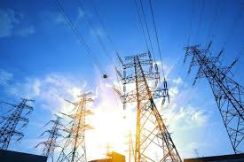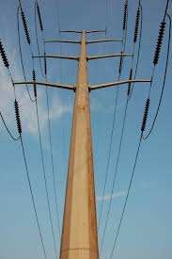
Fonte: EDP (2015)

2.2.1. Componentes de uma linha de transmissão aérea
De acordo com Tembe (2022) os componentes da LT são:
- CondutoresEléctricosé o meio pelo qual se transporta potência desde um determinado ponto, denominado fonte ou alimentação, até um terminal consumidor. O metal de maior utilização em condutores eléctricos para sistemas de potência é o alumínio, devido ao seu menor peso específico linear e o seu baixo custo de mercado, quando comparado com o cobre, intensamente empregado nas instalações prediais, comerciais e industriais.
Os condutores eléctricos serão importantes no projecto de dimensionamento a ser desenvolvido na área de estudo, visto que em linhas aéreas é actualmente empregado o uso de condutores de alumínio com alma de aço, sendo que a sua constituição contempla uma alma de fio (s) de aço envolvida por camadas consecutivas de fios de alumínio. Sendo o (s) fio (s) de aço apenas para garantir resistência mecânica do cabo, e o alumínio envolvente responsável pela condução da corrente eléctrica.

Figura2-Condutores eléctricos
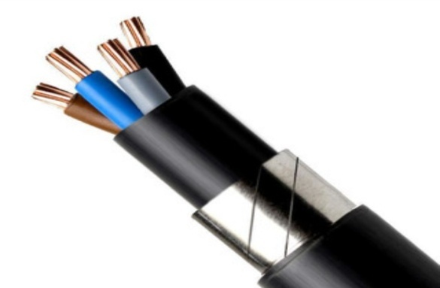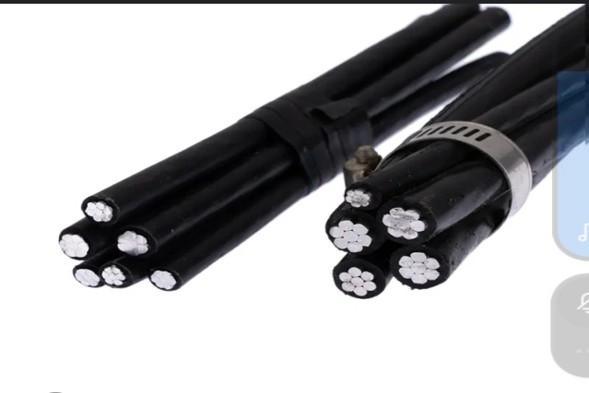
Fonte: EDP (2015)

- Armações: são os elementos metálicos que se colocam no topo de um apoio e que permitem a fixação dos condutores a este.
Estes ajudarão na fixação dos condutores aos apoios, sendo que será usada a armação em esteira horizontal e vertical.

Figura3-Armação
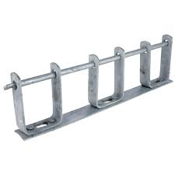
Fonte: EDP (2015)
- Apoios: O apoio representa o elemento de uma linha aérea que tem como função, o suporte dos restantes elementos da linha, nomeadamente: condutores, isoladores, pinças e outros. Existem apoios de madeira, metal e betão que podem ser aplicados na linha, sendo que a escolha de cada um deles para dada aplicação depende de factores como o local de implantação, os esforços a que vai estar sujeito, ainda não menos importante, a disponibilidade na empresa. (Silva,2015)
Para este projecto, devido a questão da contenção dos custos serão usados os apoios de madeira, com possibilidade de serem trocadas a médio prazo.
Figura4-Apoios
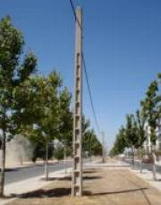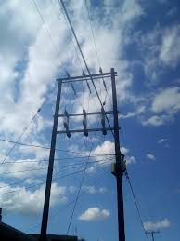
Apoio de betão Apoio de madeira Apoio metálico
Fonte: Autor
- Isoladores são elementos sólidos dotados de propriedades mecânicas capazes de suportar os esforços produzidos pelos condutores. Electricamente, exercem a função de isolar os condutores, submetidos a uma diferença potencial em relação à terra (estrutura suporte) ou em relação a um outro condutor de fase.(Seabra,2018)
Para este projecto serão usados dois tipos de isoladores, que são de apoio ou de suspensão.

Figura5-Isoladores eléctricos
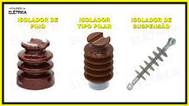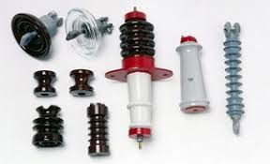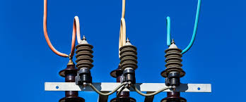
Fonte: EDM

2.3. Posto de Transformação
“O posto de transformação é local onde destinado a alteração de um nível de tensão para outro, tendo o transformador de potência e a aparelhagens para assegurarem a devida transformação”. (Galvão, 2010).

Figura6-Posto de Transformação
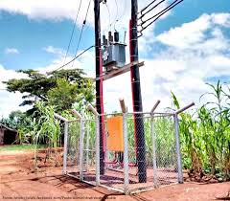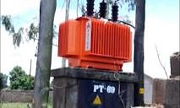
Fonte: Autor
Para este projecto será usado o primeiro tipo de posto de transformação.

2.3.1. Componentes de um Posto de Transformação
Para Seabra (2018) os componentes de um Posto de Transformação são:
- Pára-raios: Para que se protejam os sistemas eléctricos dos surtos de tensão, que também podem ter origem durante manobras de chaves seccionadoras e disjuntores (sobretensões de origem interna) são instalados equipamentos apropriados que reduzem o nível de sobretensão a valores compatíveis com a suportabilidade desses sistemas. Esses equipamentos protectores contra sobretensões são denominados pára-raios. Os pára-raios são utilizados para proteger os diversos equipamentos que compõem uma subestação de potência ou simplesmente um único transformador de distribuição instalado em poste. Os pára-raios limitam as sobretensões a um valor máximo. Esse valor é tomado como o nível de protecção que o pára-raios oferece ao sistema. A protecção dos equipamentos eléctricos contra as descargas atmosféricas é obtida por pára-raios que utilizam as propriedades de não linearidade dos elementos de que são fabricados para conduzir as correntes de descarga associadas às tensões induzidas nas redes e em seguida interromper as correntes subsequentes, isto é, aquelas que sucedem às correntes de descarga após a sua condução à terra. Actualmente existem dois elementos de características não lineares capazes de desempenhar as funções anteriormente mencionadas a partir dos quais são construídos os pára-raios: carbonato de silício e óxido de zinco. (Seabra, 2018)

Figura7-Pára-raios
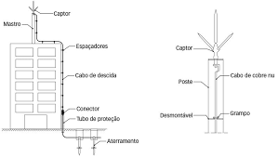
Pára-raios
Fonte: EDM
- Transformador é um equipamento de operação estática que por meio de indução electromagnética transfere energia de um circuito, chamado primário, para um ou mais circuitos denominados, respectivamente, secundário e terciário, sendo mantida a mesma frequência, porém com tensões e correntes diferentes. (Silva, 2015).

Figura8-Transformadores eléctricos
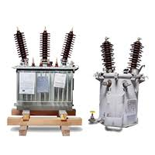

Transformadores trifásico e monofásico, respectivamnte.
Fonte: EDM

- Chave de corte geral (Disjuntor): Os disjuntores são equipamentos de manobra e protecção, destinados à interrupção e ao restabelecimento das correntes eléctricas num determinado ponto do circuito. Ou seja, a sua principal função do Disjuntor é interromper as correntes de defeito e sobrecarga durante o menor espaço de tempo possível. Entretanto, para este projecto os disjuntores serão utilizados para interromper a corrente de circuitos operando a plena carga e a vazio, e a energizar os mesmos circuitos em condições de operação normal ou em falta. (Silva, 2015).
Para este projecto será usado o primeiro tipo que é o disjuntor de caixa aberta de baixa tensão (ABC).

Figura9-Disjuntores eléctricos
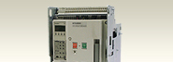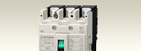
Disjuntor de caixa aberta Disjuntor de caixa moldada Disjuntor de caixa com fuda terra
Fonte: EDM

- Chave fusível unipolar (Drop-Out): Chave fusível é um equipamento destinado à protecção de sobre correntes de circuitos primários, utilizado em redes aéreas de distribuição urbana e rural e em pequenas subestações de consumidor e de concessionária. É dotada de um elemento fusível que responde pelas características básicas de sua operação. (Silva, 2015).

Figura10-Fusível
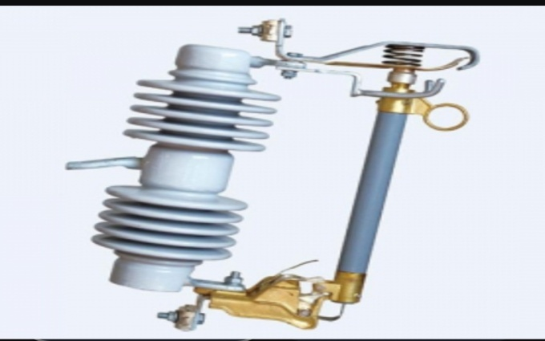
Fusível AB-CHANCE tensão nominal 35kV, corrente nominal 100A, poder de corte 8kA, tensão de choque de 95kV e uma distância de fuga de 216mm.
Fonte: EDM
- Quadro geral de baixa tensão: é um painel com um ou mais disjuntores (ou fusíveis) por coluna, fixos. Possui disparadores microprocessadores, que além das funções de protecção, realizam medição, monitorização e comunicação remota (Galvão, 2010).

Figura11-Quadro geral de baixa tensão
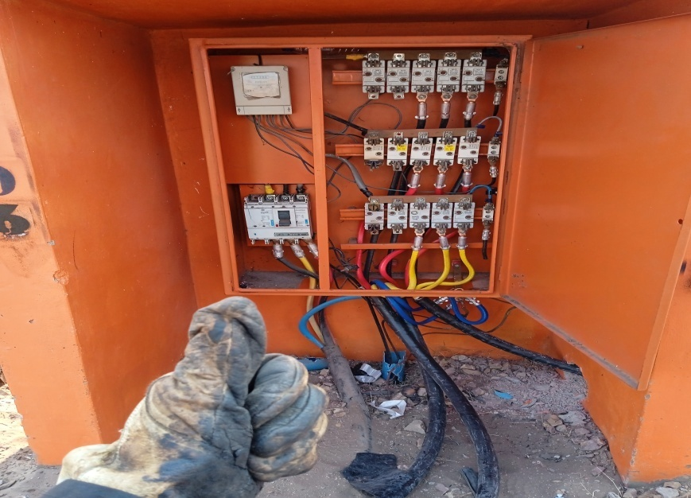
Fonte: Autor
Para este projecto terá também a função de proporcionar o controlo e a protecção aos circuitos do sistema de distribuição.

2.4. Rede de distribuição em BT
As redes de energia de BT são responsáveis pela entrega ao destino final da energia no acto de distribuição, ela interliga o consumidor particular com o sistema eléctrico, em Moçambique a distribuição em BT em feita sobre domínio de duas tensões, respectivamente, 380V/220V, sendo a primeira a tensão composta (tensão medida entre fase-fase) e a segunda a tensão simples, medida entre fase e neutro, a uma frequência de 50Hz. O sistema de distribuição em BT tem seu início no PT, concretamente no seu secundário, por isso neste estudo o PT será considerado como parte de elemento da rede de BT. (Silva, 2015).

Figura 12- Rede de distribuição em BT
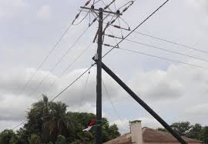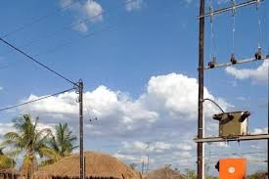

Imagens de rede de distribuição de baixa tensão no distrito de Moamba onde se localiza a área de estudo.
Fonte: Autor

2.4.1. Tipos de redes de distribuição
Para Tembe (2022) existem quatro tipos de redes de distribuição de energia eléctrica que são, rede de distribuição aérea convencional, rede de distribuição aérea compacta, rede de distribuição aérea isolada e rede de distribuição subterrânea, onde:
- Rede de Distribuição Aérea Convencional: é o tipo de rede eléctrica onde os condutores eléctricos não possuem isolamento e por isso essas redes estão mais vulneráveis à ocorrência de curto-circuito.
- Rede de Distribuição Aérea Compacta: as redes compactas sãomuito mais protegidas que as redes convencionais, não somente porque o condutor tem uma camada de isolamento, mas porque a rede em si ocupa um espaço menor, reduzindo o número de perturbações.
- Rede de Distribuição Aérea Isolada: esse tipo de rede é bem protegida, pois os condutores são encapados com isolamento suficiente para serem trançados, ela é geralmente mais cara e utilizada em condições especiais.
- Rede de Distribuição Subterrânea: A rede subterrânea é aquela que proporciona o maior nível de confiabilidade e oferece melhor resultado estético, pois as redes ficam enterradas. Apesar das vantagens citadas, as redes subterrâneas em comparação com os demais tipos de rede, elas são bem mais caras, sendo comuns apenas em regiões mais densas ou onde há restrições para a instalação das redes aéreas.

2.5. Dimensionamento de uma rede de baixa tensão
As redes eléctricas de baixa tensão, são redes que frequentemente estão sujeitas a alterações e expansões, que se devem essencialmente à constante necessidade de alimentação de novos consumidores e à necessidade de garantir um bom funcionamento. Estas necessidades originam a necessidade de um dimensionamento preciso, para uma satisfação actual e futura de carga. (Seabra, 2018).

2.5.1. Posto de transformação
Segundo Seabra (2018) existem três tipos de Postos de transformação aéreos mais usados, nomeadamente: Postos de transformação em poste de betão (tipo B); Posto de transformação em pórtico de madeira (tipo M1); Posto de transformação assente em base de alvenaria (tipo M2). O bairro de Pessene por ser um local caracterizado por muitas casas próximas uma da outra, optou-se por utilizar-se um PT do tipo M2 com transformador de 250 kVA. Sendo assim para perfazer a potência necessária no local, deverão ser utilizados 2 transformadores, que fornecerão uma potência de ate 500 kVA.

2.5.2. Raio de cobertura de cada PT
A EDM, recomenda um raio de cobertura de um PT de 400m, para evitar que a queda de tensão seja bastante acentuada.

2.5.3. Cabos eléctricos
“Para os cabos suportarem os esforços eléctricos e térmicos durante o seu funcionamento, devem ser dimensionados com base na verificação da capacidade de condução da corrente em regime permanente, queda de tensão e curto-circuito”. (Tembe, 2022).

2.5.3.1. Capacidade de condução da corrente
Corrente de serviço no regime permanente: 𝐼𝑠 = 𝑆𝑛 / √3×𝑈𝑙.
Onde:
Is : corrente serviço (A);
𝑆𝑛: potência nominal de transformador (kVA);
U : tensão composta de saída (kV).

2.5.3.2. Corrente de curto-circuito
𝐼𝑐𝑐 = 𝑆𝑐𝑐 / √3 × 𝑈𝑙.𝑆𝑐𝑐 = 100 × 𝑆𝑛 /𝑋𝑑.
Onde:
𝐼𝑐𝑐: corrente de curto-circuito (kA).
𝑆𝑐𝑐: potência de curto-circuito (kVA)
𝑋𝑑: reactância subtransitória (%).

2.5.3.3. Verificação da queda de tensão
Segundo a EDM, queda de tensão máxima numa urbanização é de 5% da tensão nominal. Portanto, em valores reais, 5 % de 380V, corresponde a 19V: Portanto:
∆𝑈 = √3 × 𝐼𝑆 × (𝑅 × cos θ + 𝑋sinθ).
Os valores médios das reactâncias e resistências de condutores de cobre são resistência 0,0957mΩ/m e uma reactância de 0, 1070mΩ/m para a secção de 240 mm2.

2.5.4. Protecção do PT
O PT será protegido tanto na entrada de linha assim como na saída ou saídas, como apresentado nos fundamentos teóricos.

2.5.4.1. Protecção no lado de MT
- Pára-raios Segundo: na EDM são utilizados pára-raios de modelo XBE, de tensão de operação de 36kV e capacidade de 10kA.
- Rupto-fusível tripolar (Drop-Out) 𝐼A𝑇 = 𝑆𝑛 / √3×𝑈A𝑇.
Serão utilizados três Drop-outs da marca AB-CHANCE tensão nominal 35kV, corrente nominal 100A, poder de corte 8kA, tensão de choque de 95kV e uma distância de fuga de 216mm. Porém, estes deverão ser calibrados para corrente nominal e de Hiperligação de 4,4A/6A.
- Protecção no secundário do PT: a protecção no secundário do PT, é estabelecido no interior de um painel, designado QGBT, no qual devera ter-se um dispositivo de corte geral, que oferecerá protecção contra sobreintensidades no lado de baixa tensão. Condições para escolha de disjuntor: 𝐼𝑆 ≤ 𝐼𝑛 ≤ 𝐼𝑍) 𝐼2 ≤ 1,45 × 𝐼𝑍.
Onde:
𝐼𝑠: corrente de serviço da canalização (A);
𝐼2: corrente de funcionamento do disjuntor (A);
𝐼𝑓: corrente de fusão do circuito (A);
𝐼𝑛: Corrente nominal do dispositivo de protecção (A).
Na EDM, normalmente são utilizados disjuntores da marca SACE, do tipo SN ou N, sendo assim, será usado um disjuntor de corte geral da SACE, SN-400 A com poder de corte de 30kA.

2.5.5. Medição de energia
A contagem de energia nos PT’s será feita por através de um contador trifásico e um contador monofásico, onde, o contador trifásico para a contagem de energia de carga geral e o monofásico para a contagem de carga de IP.

2.5.6. Sistemas de aterramento
Serão instalados dois tipos de terras, nomeadamente, terra de serviço (TS) e terra de protecção (TP), distanciadas em 20m. Os eléctrodos de terra deverão ficar enterrados verticalmente no solo, a uma profundidade tal que entre a superfície do solo e a parte superior do eléctrodo, haja uma distância mínima de 0,80m. Deve-se medir o valor da resistência de terra, ajustando o número de eléctrodos necessários, de modo que se obtenha a resistência inferior a 20Ω. Os eléctrodos deverão ser de aço galvanizado, cobre ou aço cobreado de Ø20 mm cobreados e com um comprimento não inferior a 2m.

2.5.7. Cabos de distribuição
Em cada PT deverá haver 4 saídas. Portanto, a distribuição de energia será aérea desenvolvida sobre postes de madeira tratada de 9m, por meio de cabo troçado de tipo ABC indicado abaixo, suspenso por pinças que garantam a sua resistência contra acçõeselectrodinâmicas. 3 × 70 + 55 + 25𝑚𝑚2.

2.6. Ligação de Clientes em Baixa Tensão

2.6.1. Fronteira entre a Rede BT e a Instalação do Cliente
Para Seabra (2018) entre a fronteira da rede BT e a instalação do cliente existem ligadores de saída dos fusíveis na portinhola. Nos casos em que, excepcionalmente e por indicação da EDP Distribuição, se puder dispensar a instalação da portinhola, o limite da rede de distribuição termina nos ligadores de entrada do contador ou nos ligadores de entrada do quadro de colunas do edifício. Assim, uma vez que se trata de uma instalação que lhe pertence, o cliente é responsável por toda a instalação a jusante dos ligadores de saída da portinhola, incluindo o tubo de protecção e os condutores de ligação entre a portinhola e a caixa de contagem, os ligadores dos condutores, a caixa de contagem e a ligação entre a mesma e o quadro de entrada da sua instalação. Pertence, igualmente, ao cliente, as instalações colectivas do edifício e respectivas entradas situadas a jusante dos ligadores de saída da portinhola, dos ligadores de entrada do contador ou dos ligadores de entrada do quadro de colunas do edifício, conforme o caso.

2.6.2. Materiais e Equipamentos
Portinhola: Este elemento permite estabelecer o ponto de fronteira entre a ligação da instalação e a rede de distribuição, garantindo a protecção do respectivo ramal contra sobreintensidades. Desta forma, a portinhola deverá ser colocada num local de fácil acesso, sendo a montagem da mesma da responsabilidade do requisitante. As portinholas devem: Assegurar a protecção de pessoas contra contactos indirectos através da protecção por isolamento total (esta medida de protecção, aplicável aos conjuntos de equipamentos eléctricos montados em fábrica, equivale à classe II de isolamento definida para os equipamentos eléctricos); Ser dos tipos normalizados; Ter um sistema de fecho normalizado de acordo com as indicações da EDP Distribuição; Garantir os de protecção mínimos IP45 e IK10 para as portinholas dos tipos P50, P100 e P400, e, IP 32D e IK09 para a portinhola P25. (EDP, 2007).

III. METODOLOGIA

3.1. Ferramentas de colecta de dados
Para a recolha, análise e interpretação de dados, recorreu-se a determinadas ferramentas de colecta de dados, especificamente: Pesquisa Bibliográfica, Aplicação de Inquérito e Estudo de Caso.

3.1.1. Pesquisa Bibliográfica
Esta metodologia foiutilizada, tendo em atenção o facto de existirem diversas obras que versam sobre o tema em questão. Paralelamente às obras bibliográficas como monografias, dissertações e livros em formato físico, efectuou-se também consulta à internet, devido à sua practicidade, amplitude e fiabilidade de informação.

3.1.2. Inquérito
Inquérito: é uma série ordenada de perguntas que devem ser respondidas por escrito pelo informante. O inquérito deve ser objectivo, limitado em extensão e estar acompanhado de instruções. As instruções devem esclarecer o propósito de sua aplicação, ressaltar a importância da colaboração do informante e facilitar o preenchimento. (Barbetta, 1999).
O inquérito foi realizado com vista a colher informações sobre a rede de energia eléctrica no bairro Pessene (áreas electrificadas e não electrificadas, pessoas com ou sem acesso a energia, factores condicionantes para o acesso a energia, entre outros pontos) e administrou-se aos órgãos competentes do Distrito de Moamba ligados a área dos serviços com mais enfoque para as infra-estruturas públicas e as autoridades locais do bairro de Pessene (secretario e chefes de quarteirões).

3.1.3. Estudo de caso
Estudo de caso: quando envolve o estudo profundo e exaustivo de um ou poucos objectos de maneira que se permita o seu amplo e detalhado conhecimento. (Gil, 1991).
Tendo em conta que a taxa de electrificação em Moçambique é muito baixa em comunidades rurais, o nosso caso de estudo é uma comunidade rural que localiza-se no Distrito de Moamba, o bairro Pessene.

3.2. Classificação da pesquisa

3.2.1.Quanto a natureza
Do ponto de vista da sua natureza a pesquisa pode ser: básica e aplicada. (Silva e Menezes, 2001).
Pesquisa básica é aquela que tem o objectivo de gerar conhecimentos novos úteis para o avanço da ciência sem aplicação prática prevista. Envolve verdades e interesses universais. (Silva e Menezes, 2001).
De acordo com Silva e Menezes (2001) pesquisa aplicada tem como objectivo gerar conhecimentos para aplicação prática dirigidos à solução de problemas específicos. Envolve verdades e interesses locais.
Desta forma aplicou-se a pesquisa aplicada na área em estudo, que resume-se a implantação do projecto de dimensionamento da rede de baixa tensão no bairro Pessene.

3.2.2.Quanto ao método de abordagem do problema
Segundo Silva e Menezes (2001), do ponto de vista de abordagem a pesquisa pode ser quantitativa e qualitativa. A pesquisa em causa é predominantemente qualitativa, porém também é quantitativa. De acordo com a mesma fonte pesquisa qualitativa é aquela que considera a existência de uma relação dinâmica entre o mundo real e sujeito, isto é, é um vínculo indissociável entre o mundo objectivo e a subjectividade do sujeito que não pode ser traduzido em números. A interpretação dos fenómenos e a atribuição dos significados são básicas no processo da pesquisa qualitativa.
A pesquisa qualitativa foi a mais predominante, pois os dados recolhidos serão transformados em ideias sobre o que é necessário para a execução do projecto de dimensionamento da rede de baixa tensão na área de estudo e onde e como será executado o mesmo.
A pesquisa quantitativa foi relevante para a tradução em números opiniões e informações para classificá-las e analisá-las. Recorreu-se ao uso de técnicas estatísticas como as percentagens.

3.2.3.Quanto aos objectivos
De acordo com Gil (1991), do ponto de vista dos objectivos a pesquisa pode ser exploratória, descritiva e explicativa. Para o presente caso de estudo a pesquisa é exploratória e descritiva.
Pesquisa exploratória: visa proporcionar maior familiaridade com o problema com vista a torná-lo explícito ou a construir hipóteses. Envolve o levantamento bibliográfico e entrevistas com pessoas que tiveram experiências práticas com o problema pesquisado. (Gil, 1991).
A pesquisa exploratória foi utilizada no trabalho por ser uma pesquisa que proporciona mais informações sobre o tema, e que auxilia na descoberta de novas ideias, gerando maior conhecimento sobre os assuntos pertinentes para a realização deste trabalho.
Pesquisa descritiva: visa descrever as características de determinada população ou fenómeno ou o estabelecimento de relações entre variáveis. Envolve o uso de técnicas padronizadas de recolha de dados que são o inquérito e a observação. (Silva e Menezes, 2001).
A pesquisa descritiva foiabordada no trabalho devido a mesma empregar às técnicas mais comuns de recolha de dados, como questionário, inquérito e observação sistemática. E para o caso desta pesquisa usou-se o inquérito e a observação, de forma a confrontar os dados recolhidos com a realidade encontrada na área de estudo, no que concerne a temática em alusão.

3.3. Métodos usados
a) Método hipotético-dedutivo: consiste na adopção da seguinte linha de raciocínio: quando os conhecimentos disponíveis sobre um determinado assunto são insuficientes para a explicação de um fenómeno, surge o problema. Para tentar explicar as dificuldades expressas no problema, são formuladas hipóteses. Das hipóteses formuladas, deduzem-se consequências que deverão ser testadas ou falseadas. (Gil, 1999).
É com esta linha de raciocínio que foram formuladas as hipóteses de resposta prévia do problema de estudo e de seguida foram deduzidas as suas consequências, que posteriormente ou após o trabalho de campo serão confirmadas ou refutadas.
b) Método Estatístico: consistirá na quantificação e tratamento dos dados da pesquisa referentes ao inquérito a ser administrado. De seguida estes dados foram submetidos a um tratamento através do processo de tabulação.
Tabulação dos resultados: foi usada a tabulação simples (onde para cada conjunto de respostas, de uma natureza, será atribuída uma percentagem). Foi usado o pacote estatístico Excel com o objectivo de tornar a análise dos resultados mais simplificada através de tabelas de percentagens.
c) Método Descritivo: consistiu na descrição dos fenómenos observados durante a realização de trabalho de campo no bairro Pesseneno que tange a rede de fornecimento da energia eléctrica.
d) Método Matemático: consistiu no cálculo de alguns parâmetros que auxiliam na execução do dimensionamento de uma rede de baixa tensão.

3.4. População e Amostra
Para a realização da pesquisa a amostra foi definida não recorrendo aos métodos probabilísticos, deste modo recorreu-se a uma amostra aleatória causal simples, que consiste em todos elementos da população terem igual probabilidade de pertencer à amostra e todas possíveis amostras têm também igual probabilidade de ocorrer. (Silva e Menezes, 2001).
A amostra definida foi de 20 (representante dos serviços do distrito de Moamba, secretário do bairro e chefes de quarteirões).

3.5. Questões Éticas
Foi indispensável assegurar algumas questões éticas na realização deste estudo. Dentre as questões éticas existentes (cf. Crowel, 1992), serão observadas as seguintes: consentimento informado, confidencialidade, anonimato, benefícios, reciprocidade e divulgação dos resultados.
O consentimento informado consiste em assegurar que a participação dos sujeitos na pesquisa seja consentida, voluntária e consciente (Crowel, 1992). Neste trabalho, elaborou-se um termo de consentimento no qual foram facultadas todas as informações básicas sobre a pesquisa dentre as quais se destacam a sua natureza, os seus objectivos e a finalidade da pesquisa, os direitos e deveres dos participantes. Esse documento será disponibilizado aos entrevistados de modo que lessem, assinassem e depois o investigador também assinasse, tendo cada um ficado com uma cópia.
A confidencialidade é uma questão que se procurou-se assegurar por via da conservação da informação facultada pelos inquiridos sob poder apenas do investigador principal da pesquisa, sendo que, no final da mesma, a informação foi conservada em um arquivo ao qual somente o investigador tem acesso. O uso dos dados é restrito ao presente estudo. A sua utilização para outros fins carece da avaliação e aprovação do investigador.
O anonimato consistiu em garantir que as identidades dos inquiridos não fossem divulgadas.
Para o efeito, não foram requeridos seus nomes, pelo que, os depoimentos apresentados ao longo da análise e interpretação dos dados no capítulo seguinte são identificados por variáveis sócio demográficas.
A reciprocidade é um princípio observado para criar um espaço de interacção e comunicação com os inquiridos de modo que possam ter uma participação activa durante toda a investigação. (Crowel, 1992). Para o efeito, foi colocado à sua disposição um número de telemóvel pelo qual podem contactar o investigador para tirar suas dúvidas, pedir esclarecimentos e fazer sugestões sobre o curso da pesquisa.
A divulgação dos resultados permitiu que as pessoas interessadas tenham acesso aos resultados finais do estudo. Para assegurar esta questão ética, o presente projecto será submetido na biblioteca da Universidade.

IV: APRESENTAÇÃO, LEITURAE INTERPRETAÇÃO DOS DADOS RECOLHIDOS

4.1. Apresentação e Descrição da área de estudo (bairro Pessene)

4.1.1. Localização geográfica e limites
“A localidade (bairro) de Pessene localiza-se no Posto Administrativo do mesmo nome, no distrito de Moamba, nas proximidades das localidades de Chebete e Muanjotela, a 51 km da Estrada Nacional 1 (EN1) ”. (CENACARTA, 2023).
Os limites da localidade de Pessene são:
Norte: Posto Administrativo de Moamba;
Sul: Distrito de Marracuene e localidade de Tenga;
Este: Estrada Nacional 4 (EN4); e
Oeste: Localidade de Maluana e Estrada Nacional 1 (EN1).

4.1.2. Caracterização Socioeconómica
“A localidade de Pessene possui uma área total de 547,2 km² e conta com uma população total estimada em 20.464 habitantes, 52,2% do sexo masculino e 47,8% do sexo feminino”. (Censo, 2017).
Segundo o Secretário do bairro, as actividades económicas praticadas no bairro de Pessene são: a agricultura, criação de gado, comércio, artesanato, contudo as mais predominantes são a agricultura e a criação do gado.

4.2. Rede distribuição de energia eléctrica no bairro Pessene (Moamba)
De acordo com os entrevistados (20) que foram unânimes nas suas respostas, a energia eléctrica beneficia aproximadamente 10% da População (a nível de todo distrito de Moamba, onde se localidade a localidade de Pessene), podendo deduzir-se desta forma, que a electrificação ou a rede de distribuição da energia eléctrica nesta localidade está em nível muito baixo e a rede de iluminação pública está implementada ao nível da Vila de Moamba e nas sedes dos Postos Administrativos de Ressano Garcia e Sabiè.
O secretário do bairro Pessene, o chefe de serviços do distrito de Moamba e os chefes de quarteirões do bairro Pessene, afirmaram que alguns bairros do Posto Administrativo de Pessene como é o caso do bairro Tenga encontram-se electrificados, mas o bairro Pessene é um dos bairros que não se encontra electrificado, sendo que os moradores do mesmo recorrem as fontes alternativas de energia eléctrica como é o caso de painéis solares.
Um dos chefes de quarteirões do bairro Pessene, afirmou que alguns moradores do seu quarteirão (quarteirão 3) beneficiam-se da rede de distribuição da energia eléctrica de uma localidade vizinha (localidade de Tenga), sendo que abrange menos de 10 famílias, sendo que a mesma energia não chega em condições desejadas às residências devido a sua fraca potência que também por vezes está sujeita a oscilações.
E segundo o secretário do bairro Pessene, não há nenhum projecto a vista para a electrificação deste bairro, visto que a extensão da rede nacional de energia eléctrica às comunidades rurais distantes não é uma solução viável, uma vez que requer um enorme investimento e as comunidades rurais não conseguem pagar uma tarifa que possa cobrir este custo de investimento.
Existe uma rede de distribuição da energia eléctrica na localidade vizinha (Localidade de Tenga) que abrange apenas 10 famílias, não chegando de forma desejada as residências devido a sua fraca potencia.
Na mesma localidade existe uma linha EG2 de 33 Kv, que vem da subestação da Matola Gare alimentada por um transformador de 30 MVA, a qual será usada para o presente projecto.
De acordo com todos entrevistados, o dimensionamento da rede de baixa tensão para a expansão e distribuição da energia eléctricano bairro Pessene traria consequências positivas para o mesmo e para todo distrito de Moamba, uma vez que actualmente, quase todo o processo de desenvolvimento depende do acesso a energia eléctrica, visto que esta, interfere em todos os sectores chave do desenvolvimento, como por exemplo, o sector da água, da saúde, da iluminação, da refrigeração de alimentos, do aquecimento, dos transportes, da agricultura, da produção industrial ou ainda dos meios de comunicação modernos. O desenvolvimento dos sistemas de ensino e de saúde dependem das novas tecnologias que por sua vez, estas também dependem da energia eléctrica.

4.3. Dimensionamento da rede de baixa tensão em Pessene
As redes eléctricas de baixa tensão, são redes que frequentemente estão sujeitas a alterações e expansões, que se devem essencialmente à constante necessidade de alimentação de novos consumidores e à necessidade de garantir um bom funcionamento. Estas necessidades originam a necessidade de um dimensionamento preciso, para uma satisfação actual e futura de carga. (Seabra, 2018).

4.3.2.Eletrificação do bairro
Figura13-Diagrama de Eletrificação do bairro
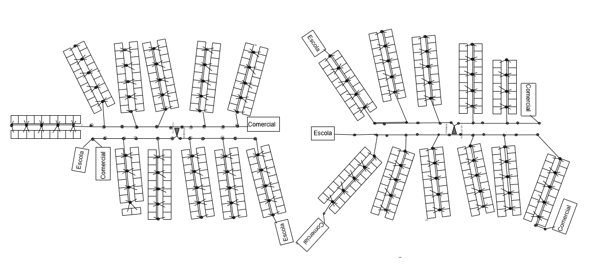
Fonte: Autor

4.3.1. Posto de transformação
Segundo Seabra (2018) existem três tipos de Postos de transformação aéreos mais usados, nomeadamente: Postos de transformação em poste de betão (tipo B); Posto de transformação em pórtico de madeira (tipo M1); Posto de transformação assente em base de alvenaria (tipo M2). O bairro de Pessene por ser um local caracterizado por muitas casas próximas uma da outra, optou-se por utilizar-se um PT do tipo M2 com transformador de 250kVA. Sendo assim para perfazer a potência necessária no local, deverão ser utilizados 2 transformadores, que fornecerão uma potência de ate500 Kva.
Figura14-Postos de Transformação localizados no distrito de Moamba
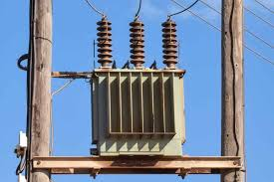
Imagem tirada no Posto Administrativo Imagem tirada na Vila Sede de Moamba
dePessene
Fonte: Autor
Vide as dimensões e a potência do PT a ser usado nos anexos 3 e 4, respectivamente.

4.3.2. Raio de cobertura de cada PT
Será usado um raio de cobertura de um PT de 400m, para evitar que a queda de tensão seja bastante acentuada, seguindo as recomendações da Electricidade de Moçambique (EDM).

4.3.3. Cabos eléctricos
“Para os cabos suportarem os esforços eléctricos e térmicos durante o seu funcionamento, devem ser dimensionados com base na verificação da capacidade de condução da corrente em regime permanente, queda de tensão e curto-circuito”. (Tembe, 2022).
E os cabos eléctricos dimensionados para este projecto são os cabos do tipo PBMR e TORÇADO.

4.3.3.1. Capacidade de condução da corrente
Corrente de serviço no regime permanente: 𝐼𝑠 = 𝑆𝑛/√3×𝑈𝑙. (4.1)
Onde:
IS: corrente serviço (A);
𝑆𝑛: potência nominal de transformador (kVA);
𝐼𝑠 = 250 × 10³/ √3 × 380 = 379.84𝐴
Portanto, será utilizado 2 cabos: VAV 3 × 150 mm2.

4.3.3.2. Corrente de curto-circuito
𝐼𝑐𝑐 = 𝑆𝑐𝑐/√3 × 𝑈𝑙.
𝑆𝑐𝑐 = 100 × 𝑆𝑛/𝑋𝑑. (4.2)
Onde:
𝐼𝑐𝑐: corrente de curto-circuito (kA);
𝑆𝑐𝑐: potência de curto-circuito (kVA);
𝑋𝑑: reactância subtransitória (%).;
𝑆𝑐𝑐 = 100 × 250/ 4 = 6250𝑘𝑉𝐴
𝐼𝑐𝑐 = 𝑆𝑐𝑐/√3 × 𝑈𝑙 = 6250/ √3 × 380 = 9.5𝑘𝐴

4.3.3.3. Verificação da queda de tensão
Segundo a EDM, queda de tensão máxima numa urbanização é de 5% da tensão nominal. Portanto, em valores reais, 5 % de 380V, corresponde a 19V:
Portanto:
∆𝑈 = √3 × 𝐼𝑆 × (𝑅 × cos θ + 𝑋sinθ). (4.3)
Os valores médios das reactâncias e resistências de condutores de cobre são resistência 0,0781mΩ/m e uma reactância de 0, 1068mΩ/m para a secção de 300 mm2.
Portanto:
∆𝑈 = √3 × 379,84 × (0,0781× ${10}^{-3}$ × 20 × 0,8 + 0,1068 × ${10}^{-3}$ × 20 × 0,6)
∆𝑈 = 1,665𝑉

Neste caso, a queda de tensão esta satisfaz a condição imposta.

4.3.4. Protecção do PT
O PT será protegido tanto na entrada de linha assim como na saída ou saídas, como apresentado nos fundamentos teóricos.

4.3.4.1. Protecção no lado de MT
Pára-raios Segundo: na EDM são utilizados pára-raios de modelo XBE, de tensão de operação de 36Kv e capacidade de 10KA
𝑈𝑛𝑝 ≥ (10% ∗𝑈linha) + 𝑈linha
𝑈𝑛𝑝 ≥ (0.1 ∗ 33) + 33
𝑈𝑛𝑝 ≥ 3.3 + 33
𝑼𝒏𝒑 ≥ 𝟑𝟔. 𝟑𝒌𝑽

Rupto-fusível tripolar (Drop-Out).
𝐼M𝑇 = 𝑆𝑛 / √3×𝑈A𝑇. (4.4)
𝐼M𝑇 = 250000 / √3 × 33000 = 4.374𝐴.
Serão utilizados três Drop-outs da marca AB-CHANCE tensão nominal 35kV, corrente nominal 100A, poder de corte 8kA, tensão de choque de 95kV e uma distância de fuga de 216mm. Porém, estes deverão ser calibrados para corrente nominal e de Hiperligação de 4,4A/6A.

4.3.4.2. Protecção no secundário do PT
Protecção no secundário do PT: a protecção no secundário do PT, é estabelecido no interior de um painel, designado QGBT, no qual devera ter-se um dispositivo de corte geral, que oferecerá protecção contra sobreintensidades no lado de baixa tensão.
Condições para escolha de disjuntor:
𝐼𝑆 ≤ 𝐼𝑛 ≤ 𝐼𝑍
𝐼2 ≤ 1,45 × 𝐼𝑍
Onde:
IS: corrente de serviço da canalização (A);
𝐼𝑍: corrente máxima admitida no circuito em regime permanente (A);
𝐼2: corrente de funcionamento o disjuntor (A);
𝐼𝑛: Corrente nominal do dispositivo de protecção (A)
𝐼𝑛 = 400𝐴 com 𝐼𝑓 = 640𝐴.
379,84𝐴<400𝐴<413𝐴.
𝐼2 ≤ 1, 45 × 𝐼𝑍 = 1,45 × 413 = 598,85𝐴. Condições satisfeitas.
Na EDM, normalmente são utilizados disjuntores da marca SACE, do tipo SN ou N, sendo assim, será usado um disjuntor de corte geral da SACE, SN-400A e com poder de corte de 30kA.

4.3.5. Medição de energia
A contagem de energia nos PT’s será feita por através de um contador trifásico e um contador monofásico, onde, o contador trifásico para a contagem de energia de carga geral e o monofásico para a contagem de carga de IP.

4.3.6. Sistemas de aterramento
Serão instalados dois tipos de terras, nomeadamente, terra de serviço (TS) e terra de protecção (TP), distanciadas em 20m. Os eléctrodos de terra deverão ficar enterrados verticalmente no solo, a uma profundidade tal que entre a superfície do solo e a parte superior do eléctrodo, haja uma distância mínima de 0,80m. Deve-se medir o valor da resistência de terra, ajustando o número de eléctrodos necessários, de modo que se obtenha a resistência inferior a 20Ω. Os eléctrodos deverão ser de aço galvanizado, cobre ou aço cobreado de Ø20 mm cobreados e com um comprimento igual ou superior a 2m.

4.3.7. Cabos de distribuição
Em cada PT deverá haver 4 saídas. Portanto, a distribuição de energia será aérea desenvolvida sobre postes de madeira tratada de 9m, por meio de cabo troçado de tipo ABC indicado abaixo, suspenso por pinças que garantam a sua resistência contra acçõeselectrodinâmicas. 𝐴𝐵𝐶 3 × 70 + 55 + 25𝑚𝑚2

4.3.8. Determinação da Demanda
Tabela1-Previsão da Carga
Consumidor | Quantidade | Potencia KVA | $$P=nr∙Pinst∙Ku∙Ks$$  $$P=nr∙\left(Pinst\right)∙Ku∙(0,2+\frac{0,8}{\sqrt{n}})$$ | Potencia(P) Kw
Habitação 1 | 87 | 1.1 | $P=87∙1.1∙0.8∙(0,2+\frac{0,8}{√87}$) | 21.87
Habitação 2 | 95 | 2.2 | $$P=95∙2.2∙0.8∙(0,2+\frac{0,8}{\sqrt{95}})$$ | 47.16
Habitação 3 | 100 | 3.3 | $$P=100∙3.3∙0.8∙(0,2+\frac{0,8}{\sqrt{100}})$$ | 73.92
Educação | 4 | 6.6 | $$P=4∙6.6∙0.5∙(0,2+\frac{0,5}{\sqrt{4}})$$ | 12.7
Comercial | 5 | 9.9 | $$P=5∙9.9∙0.5∙(0,2+\frac{0,5}{\sqrt{5}})$$ | 22.08
Carga prevista |  |  |  | 177.73
Fonte: Autor
Cálculo da Potencia de iluminação pública
𝑃𝐼𝑝 = 𝑁𝑝𝑜𝑠𝑡𝑒𝑠∗𝑃𝑙𝑎𝑚𝑝
𝑃𝐼𝑝 = 80 ∗ 150 𝑊
𝑃𝐼𝑝 = 12 𝑘𝑊

Cálculo da Potencia Instala no Bairro
𝑃 = 𝑃𝑡𝑜𝑡𝑎𝑙 + 𝑃𝐼𝑙
𝑃 = 177.73 + 12
𝑃 = 189.73 𝑘𝑊
Cálculo da potência Aparente
$$S=\frac{P}{Cosφ}$$
$$S=\frac{189.73}{0,8}$$

𝑺 = 237.16 𝒌𝑽𝑨
A carga prevista de 237.16 kW, foi determinada pela da soma de todas as potências necessárias para cada tipo de consumidor. Todavia, para a determinação da demanda a transmitir é necessário que se adicione a esta carga o factor de crescimento anual, onde dentre vários factores, foi determinado pela EDM uma taxa de crescimento de carga anual na rede de 6%, entretanto, este factor pode variar consoante as características particulares do projecto. Para a determinação da demanda total, foi utilizada a equação 4.5, acrescida de um factor de segurança de 25% da potência de carga estabelecida pela equação:
𝑃𝐶 = 𝑃𝐴 × ${(1+θ)}^{n}$ (4.5)
Onde:
𝑃𝐶: Potência de carga (kW);
𝑃𝐴: Potência actual (kW);
θ: Factor de crescimento de carga anual;
𝑛: Período de avaliação de crescimento de carga (em anos).
𝑃𝐶 = 𝑃𝐴 × ${\left(1+θ\right)}^{n}$
𝑃𝐶 = 237.16 × (1 + ${0.06)}^{5}$ = 317.37Kva
𝑃𝑛 = 1,25 × 𝑃𝐶 (4.6)
Onde:
𝑃𝑛: Potência ou Demanda de transmissão (kW).
Portanto:
𝑃𝑛 = 1,25 × 𝑃𝐶
𝑃𝑛 = 1,25 × 317.37 =396.71 𝑘𝑊
A potência nominal de transmissão em kVA é calculada pela equação 𝑆𝑛 = 𝑃𝑛 /cos(θ) (4.7)
Onde:
𝑆𝑛: Potência de transmissão (kVA);
cos(θ): Factor de potência (0,8).
Portanto: 𝑆𝑛 = 𝑃𝑛 /cos(θ) = 396.71 / 0,8 = 495.88 𝑘𝑉𝐴 Sendo assim, estimou-se uma potência necessária a transmitir de 495.88 𝑘𝑉𝐴, sendo assim, serão seleccionados transformadores com potência cuja soma não seja inferior a esta potência de transmissão
.

4.3.9.Postes de Media e Baixa tensão
Os postes de média e baixa tensão têm deferentes alturas. Porem a forma de calcular a altura útil do poste, a distância do espiamento ou escora e a profundidade da cova seja de a mesma. Considerando a altura total do poste de baixa tensão e 9 metros e media tensão de 12metros.

Profundidade da cova

Media tensão
$$P_{e}=0,5+0,1 ×H$$
$$P_{e}=0,5+0,1*12$$
$$P_{e}=1,7 metros$$
Baixatensão
$$P_{e}=0,5+0,1×H$$
$$P_{e}=0,5+0,1*9$$
$$P_{e}=1,4 metros$$

AlturaÚtil

Media tensão
$$H_{u}=H-P_{e}$$
$$H_{u}=12-1,7$$
$$H_{u}=10,3 metros$$
Baixatensão
$$H_{u}=H-P_{e}$$
$$H_{u}=9-1,4$$
$$H_{u}=7,6 metros$$

Distância do espiamento/Escoras
Media tensão
$$d_{e}=\frac{2}{3}H_{u}$$
$$d_{e}=\frac{2}{3}*10,3$$
$$d_{e}=7metros$$
Baixatensão
$$d_{e}=\frac{2}{3}H_{u}$$
$$d_{e}=\frac{2}{3}*7,6$$
$$d_{e}=5,067 metros$$

4.4. Estimativa de custos
Tabela2-Material e equipamento
 | Designação de materiais/equipamentos |  | Quantidade | Custo unitário (mts) | Custo total (mts)
01 | Cabo torçado ABC 3x50+55+25mm² |  | 9,700.00 | 460.22 | 4,464,134.00
0-2 | Cabo VAV (3x150)mm² |  | 220 | 2,941.21 | 647,066.20
03 | Poste de madeira de 9m |  | 255 | 7,250.50 | 1,848,877.50
04 | Poste de madeira de 12m |  | 120 | 5,597.45 | 671,694
05 | Cabo torçado ABC 2x10mm² |  | 5600 | 385,580.00 | 2,159,248
04 | Fio PCN |  | 250 | 100.00 | 25,000.00
05 | LGS- LumináriaFluorescente 2x40w |  | 125 | 12,340.00 | 1, 542,500.00
06 | Braço 1.5m |  | 125 | 1,640.00 | 205,000.00
07 | Fotocélula |  | 5 | 995.00 | 4,975.00
08 | Espiacomplete |  | 75 | 6,000.64 | 450,048.00
09 | Escorra |  | 10 | 7,250 | 72,500.00
10 | Ligadores de Garra PC2/WP2F |  | 255 | 90.00 | 22,950.00
11 | Ligadores de garra PC3/WP3F |  | 150 | 280.00 | 42,000.00
12 | Pinças de amarração PAB/1500 4X50mm² |  | 70 | 735.00 | 51,450.00
13 | Pinças de suspensão P/B PS 3035 - 4x50mm² |  | 180 | 600.00 | 108,000.00
14 | Ferro de argola |  | 255 | 850.00 | 216,750
15 | Transformador 250Kva |  | 2 | 600.000.00 | 1.200.000
SubtotaI | 13,732,212.7
Fonte: Elaboração Própria, com base na pesquisa do mercado e dados da EDM.

Tabela3-Mão-de-obra
Mão-de-obra
Caracterização | Quantidade | Valor (mts) | Valor total (mts)
Mão-de-obra 10% | 1 | 1,373,221.21 | 1,373,221.21
Subtotal II |  |  | 1,373,221.21
Fonte: Elaboração Própria, com base na pesquisa do mercado.

Tabela4-Transporte
Transporte
Caracterização | Quantidade | Valor (mts) | Valor total (mts)
Transporte 5% | 1 | 686,610.635 | 686,610.635
Subtotal III |  |  | 686,610.635
Fonte: Elaboração Própria, com base na pesquisa do mercado.
Tabela5-Estimativa total
Estimativa total (mts)
Material/equipamento | 13,732,212.7
Mão-de-obra | 1,373,221.21
Transporte | 686,610.635
Subtotal IV | 15,792,044.545
IVA 16% | 2,526,727.127
Total geral | 18,318,771.672
Fonte: Elaboração Própria, com base na pesquisa do mercado.

V. DISCUSSÃO
Apóstodas as análises feitas para o dimensionamento da rede de Baixa Tensão no bairro de Pessene, tem- se um projecto com uma potência a transmitir de 495.88 kVA, devido a elevada demanda da carga, optou- se por utilizar dois transformadores de 250 kVA, essa escolha deve-se pelo facto dos mesmos serem de fácil aquisição em relação ãos de 500 Kva, o bairro apresenta 4 escolas, 5 supermercados e 282 residências, assim sendo, será feita uma divisão em que cada transformador irá alimentar 141 residências com vista a equilibrar a potência para não sobrecarregar o transformador.
Foi possível abrangir 400 metros de raio de cobertura do PT para evitar uma queda de tensão elevada, vale reafirmar que foi seleccionado o cabo ABC 3x50+55+25mm²que atende a condições ambientais e mecânicas para redes de distribuição, esses cabos para além de aguentar esforçosactuantesapresentam custos acessíveis no mercado nacional e por serem cabos mais usados e regulamentados pela legislação da Empresa que rege pela distribuição e comércio de energia eléctrica a EDM.
Os transformadores foram alimentados por uma linha de 33 kV vinda da localidade de Tenga arredores do bairro de Pessene onde este é dimensionado.

VI. CONCLUSÃO
- O bairro de Pessene por ser um local caracterizado por muitas casas próximas uma da outra apresentará uma queda de tensão praticamente nula, economizou̵ se significativamente o material, tal como o número de postes.
- optou-se por utilizar-se doisPT's do tipo M2 com transformador de 250 kVA. Sendo assim fornecerão uma potência de ate 500 𝑘𝑉A
- Estimou-se uma potência necessária a transmitir de 495.88 kVA.

Após a realização do trabalho defoi possível tirar as seguintes ilações:
- Sendo que as redes eléctricas de baixa tensãoestão sujeitas a alterações e expansões, que se devem essencialmente à constante necessidade de alimentação de novos consumidores e à necessidade de garantir um bom funcionamento. Estas necessidades originam a necessidade de um dimensionamento preciso, este projecto irágarantir a satisfação actual e futura de carga do bairro de Pessene..
A estimativa de custos para o dimensionamento da rede de baixa tensão para a expansão e distribuição da energia eléctrica no bairro é de 18,318,771.672meticais;com base neste orçamento chegou se a conclusão de que o projecto será viável pois apresenta um custo aceitável e ira perfazer a potência necessária para alimentar todo bairro de Pessene.

Referências Bibliográficas
- Barbetta, P. A. (1999). Estatística aplicada às ciências sociais. Florianópolis: UFSC.
- CENACARTA (2023) – Centro Nacional de Cartografia e Ambiente.
- Censo (2017). Recenseamento Geral da População.
- EDM - Manual de montagem de linhas de distribuição.
- EDM (2019) – Electricidade de Moçambique. Legislação. https://www.edm.co.mz/en/website/page/legislation.
- EDP (2007). Ligação de Clientes de Baixa Tensão, DIT-C14-100/N (disponível em https://www.edpdistribuicao.pt/pt/ligacaoRede/baixaTens%C3%A3o/Baixa%20Tenso/DITC1 4100N.pdf).
- EDP (2007). Materiais para Derivações e Entradas BT, DMA-C62-801/N (disponível em http://www.edpdistribuicao.pt/pt/profissionais/Lists/EDPDocumentosNormativos/Attachment s/152/DMA-C62-801N.pdf).
- EDP (2015). Manual de Ligações à Rede Eléctrica de Serviço Público (disponível em http://www.edpdistribuicao.pt/pt/profissionais/EDP%20Documents/EDP%20Distribui%C3% A7%C3%A3o_Manual_Liga%C3%A7%C3%B5es_2015.pdf).
- Galvão, C, D, B. (2010). Redes eléctricas de média e baixa tensão Aspectos de projecto, licenciamento e exploração em contexto operacional. Porto: FEUP.
- Gil, A. C. (1991). Como elaborar projectos de pesquisa. São Paulo, Brasil: Atlas.
- Gil, A. C. (1999). Métodos e Técnicas de Pesquisa Social. São Paulo, Brasil: Atlas.
- IEA (2019). Africa Energy Outlook. https://www.iea.org/reports/africa-energy-outlook-2019.
- Seabra, F, O. (2018). Dimensionamento da Rede de Baixa Tensão e Estudo da Iluminação Pública de um Loteamento Industrial. Coimbra: ISEC.
- Silva, A, P. (2015). Projectoe Dimensionamento de Instalações Eléctricas de Baixa Tensão. Algarve: UAlg.
- Silva, E, L & Menezes, E, M. (2001). Metodologia de Pesquisa e Elaboração de Dissertação. Florianópolis: UFSC.
- Tembe, E, E. (2022). Projecto de uma Linha de Média e de Baixa Tensão para expansão da Rede de distribuição de Energia Eléctrica do bairro Muhalaze, Município de Matola. Maputo: Faculdade de Engenharia – UEM.
- Zacarias, C. (2023). Diário económico. Maputo: DE.

Apêndice A: Guião do Inquérito
Este questionário é dirigido às autoridades locais do bairro Pessene, tendo como objectivo colher os seus pareceres e opiniões no que concerne ao fornecimento da energia eléctrica no bairro em causa e os seus impactos, no âmbito da realização do trabalho de culminação do curso que tem como tema “Projecto de linha de baixa tensão para expansão da rede de distribuição de energia eléctrica do bairro Pessene no Distrito da Moamba.”, Requisito parcial e obrigatório para a obtenção do grau de Licenciatura em Engenharia Eléctrica pela Universidade. Pede-se a honestidade do entrevistado ao responder as questões, salienta-se que as informações recolhidas serão usadas para fins meramente académicos.
O questionário é constituído por duas partes, uma sobres dados sócio demográficos e a outra sobre a energia eléctrica.

I. Dados sócio demográficos
1.1. Qual é o seu sexo?
Masculino …. Feminino ….
1.2. Qual é a sua faixa etária?
18 – 35 …. 36 – 60 …. Maior de 60 amos …..
1.3. Qual é o seu nível académico (habilitações literárias)?
Primário …. Secundário …. Superior …. Sem frequência académica …. Outro ….
1.4. Qual é a sua ocupação ou função?
Chefe de quarteirão …. Secretário do bairro …. Representante dos serviços …. Outra ….

II. Dados Sobre a energia eléctrica
2.1. O bairro encontra-se electrificado?
Sim …. Não ….
2.2. No caso afirmativo da questão anterior, a electrificação é parcial ou total?
Parcial …. Total ….
2.3. Caso seja parcial quantos quarteirões se encontram electrificados?
2.4. Quantas famílias beneficiam-se dessa electrificação?
2.5. O fornecimento da energia eléctrica é regular e com devida potência?
2.6. Quantos postos de transformação tem o bairro?
2.7. Quantas famílias são suportadas por cada posto de transformação?
2.8. O bairro conta com iluminação pública?
2.9. Que benefícios traz a electrificação desses quarteirões?
2.10. Quantas famílias não têm energia eléctrica nas suas casas?
2.11. Quais são os impactos da falta da energia eléctrica para essas famílias?
2.12. Tem alguma fonte alternativa de energia que essas famílias usam? No caso afirmativo, quais são?
2.13. Existe algum plano a curto e médio prazo, para o fornecimento da energia eléctrica às famílias que não têm? No caso afirmativo, pode descreve-lo.
2.14. Na sua opinião, quais seriam os impactos do dimensionamento da rede de baixa tensão no bairro?

ANEXOS

Anexo 1: Exemplo de uma rede de geração, transmissão e distribuição da energia eléctrica a partir da fonte
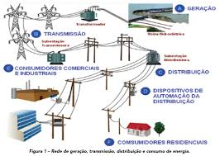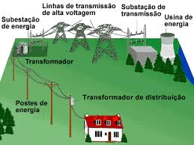
Fonte: Seabra (2018)
Anexo 2:
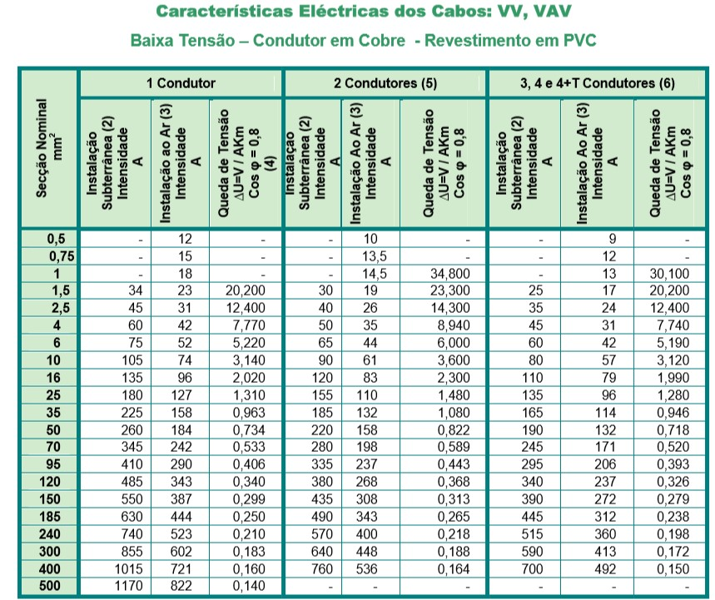
Fonte: Euro Cabos
Desenhos
Vista frontal do PT

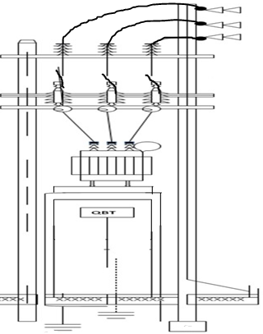

Vista lateral do PT
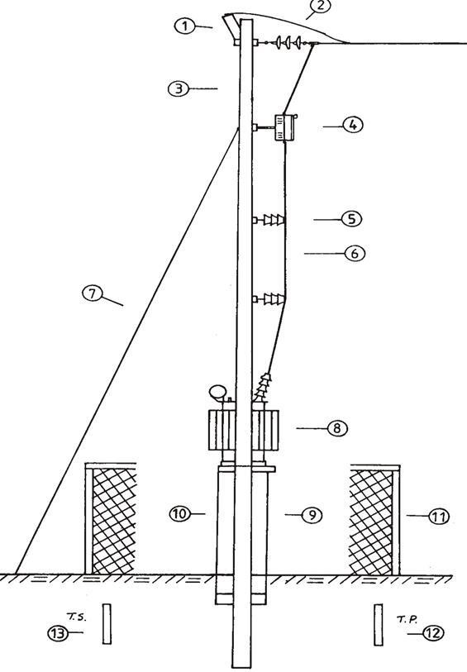
Legenda:
- Pára-raiostipo XBE
- Cadeias de amarração
- Postes de madeira
- Conjunto de Drop-outs
- Isoladores de apoio de barramento
- Barramento
- Espias
- Transformador de potência
- Quadro de BaixaTensão
- Base suporte de alvenaria
- Cerca de protecção
- Eléctrodo de terra de protecção
13.Eléctrodo de terra de serviço

